Pressmeddelande 26 september 2018

**Cello, cello, cello! – Från barock till nyskrivet på Musikaliska**

**Den 6/10 tar cellisten Johannes Rostamo med publiken på en resa från 1689 till idag i konserten Cello, cello, cello - musik från fem seklerpå Musikaliska. Han inleder med musik på sensträngad barockcello för att sedan byta till en Stradivariuscello bl a i uruppförandet av nyskrivet verk av kompositören Jacob Mühlrad.**

Cello, cello, celloär en slags musikalisk tidslinje där cellisten Johannes Rostamo intar scenen tillsammans med sina två (!) violoncelli, en barockcello och en äkta Stradivarius (finns bara två i hela Norden!), och leder publiken med på en resa genom musikens och instrumentets historia. Johannes inleder konserten med att spela på en barockcello, tidstroget uppställd med sensträngar. Sedan byter han till ett av de finaste kvarvarande instrumenten i världen, ”The Magg”; en äkta Stradivarius, byggd av Antonio Stradivari.

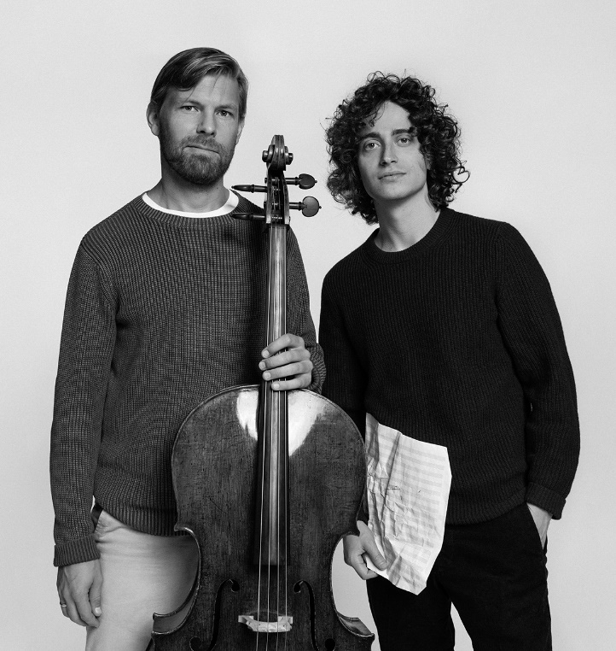-För att försöka förstå vår samtid och planera för en hållbar framtid krävs det att vi känner till var allt kommer ifrån och grundar sig i. Det historiska perspektivet i livet, i politiken och inte minst - i musiken - ger oss förståelse och verktyg att gå vidare på ett bra sätt, säger Johannes Rostamo.

Programmet börjar med ett av de tidigaste verken någonsin skrivna för solocello; Domenico Gabriellis Ricercare, från år 1689, och går vidare genom fem sekler av mästerverk för solocello skrivna av J.S. Bach, Jean Sibelius och Benjamin Britten. Johannes framför även ett helt nyskrivet verk,"Maggid", av den unga stockholmstonsättaren Jacob Mühlrad som uruppförs på konserten. Här utforskas olika klangvärldar och stämningar från både gammalt och nytt.

Johannes Rostamo, Jacob Mühlrad, foto: André Garcia

-”Maggid” översatt från hebreiskan betyder "predikant". Verkets första sats "In contrast to", skriven för cello, är komponerad för att kontrastera med verkets andra del "the Prayer", som är skriven för barockcello och röst. Den andra delen är inspirerad av den judisk-liturgiska musiken och barockcellons sångbarhet. Verket går igenom en process där cellons röst och Johannes röst morfas till en och samma röst, säger tonsättare Jacob Mühlrad.

”Maggid” är beställt och specialskrivet för Johannes Rostamo. Med stöd av Anders Walls Stiftelse.

Se musiktrailer för ”The Maggid”: <https://drive.google.com/file/d/1X0hafi9Cl15ZPdtrH2KbAI1szSD9yj7X/view>

För mer information, intervju eller recensionsbiljetter, vänligen kontakta Elenor Wolgers, marknadschef, 073-962 95 00, [elenor.wolgers@musikaliska.se](mailto:elenor.wolgers@musikaliska.se) eller Lena Jakobsson, producent, 070-545 71 49, [lena.jakobsson@musikaliska.se](mailto:lena.jakobsson@musikaliska.se)